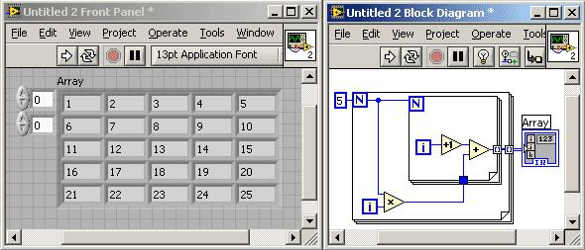

Ілмектерді пайдаланып, 5х5 екі өлшемді массив құрып, оны 1-ден 25-ке дейінгі сандармен толтырыңыз.

Мұндай бағдарламаның нұсқаларының бірі 17-суретте көрсетілген.
Пример вычисления чисел Фибоначчи
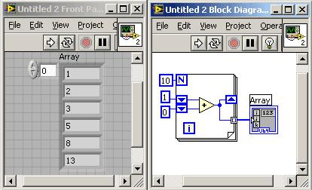

Рис.18 Пример вычисления суммы от 1 до N

Числа Фибоначчи – это числа, вычисляемые по следующему алгоритму: каждое новое число вычисляется как сумма двух предыдущих. Первые два числа обычно берут 0 и 1. На рисунке 18 приведен пример вычисления 10 первых чисел Фибоначчи.

24

1.5. Функции работы с массивами

Для создания и управления массивами используют функции, расположенные на палитре функций в разделе Массивы (Programming→Array). Функции обработки массивов включают в себя:

Размерность массива (Array Size) – показывает количество элементов массива в каждой размерности. Если массив n-мерный, на выходе функции Array Size будет массив из n элементов. Например, для приведенного ниже массива функция Array Size выдаст значение 3.
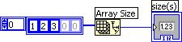

Рис.19 Пример использования функции Array Size

Инициализация массива (Initialize Array) – создает n-мерный массив, в котором каждый элемент инициализирован значением поля ввода данных «element». Для увеличения размерности массива достаточно добавить поля ввода данных, растянув функцию. Например, функция Инициализация массива (Initialize Array) с заданными полями ввода данных – в поле «элемент» («element») значение 4, в поле размерность (dimension size) значение 3 и при наличии одного поля ввода данных размерность (dimension size) - выдаст массив, показанный на рис.20.
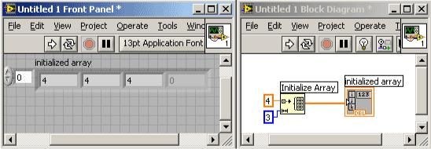

Рис.20 Пример использования функции Initialize Array

Компоновка массива (Build Array) – объединяет несколько массивов или добавляет элемент в n-мерный массив. Изменение размера функции увеличивает количество полей ввода данных, что позволяет увеличить количество добавляемых элементов. Например, если

25

объединить два предыдущих массива, то функция Компоновка массива (Build Array) выдаст на выходе следующий массив.
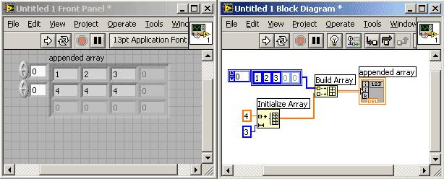

Рис.21 Пример использования функции Build Array

Для объединения входных данных в более длинный массив той же размерности, как показано ниже, достаточно щелкнуть правой кнопкой мыши на функции и выбрать из контекстного меню пункт Объединить вводы (Concatenate Inputs).

Подмножество массива (Array Subset) – выдает часть массива, начиная с индекса, введенного в поле index, и длиной, указанной в поле length.
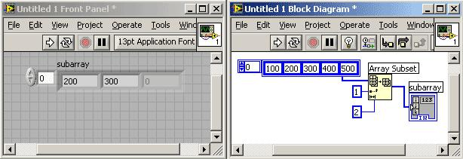

Рис.22 Пример использования функции Array Subset

Элемент массива по индексу (Index Array) – выдает элемент, соответствующий индексу, номер которого введен в поле index. Например, при использовании предыдущего массива, функция Index Array выдаст 200, если в поле ввода данных index ввести 1.

26
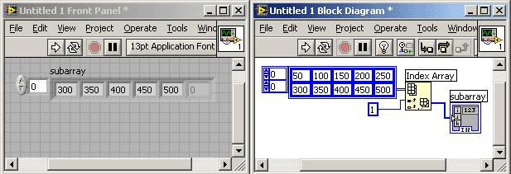

Рис.23 Пример использования функции Index Array

Функцию Index Array можно использовать для выделения строки или столбца из двумерного массива и дальнейшего отображения в виде подмассива. Для этого двумерный массив надо подать в поле ввода данных функции. Функция Index Array должна иметь два поля index. Верхнее поле index указывает строку, а второе поле index указывает столбец. Можно задействовать оба поля index для выбора отдельного элемента или только одно, для выбора строки или столбца. Например, в поле ввода данных функции подается массив, показанный на рис.23.

Поиск в одномерном массиве (Search 1D Array). Данная функция выполняет поиск заданного элемента в одномерном массиве начиная с заданного индекса. Входными значениями данной функции являются: верхний вход (1D array) – массив, в котором производится поиск, средний вход (element) – значение которое необходимо найти, нижний вход (start index) – с какого индекса массива начинать поиск. Функция возвращает (index of element) индекс элемента массива значение которого совпадает со значением на входе ―element‖. Если элемент не найден, то возвращается значение -1.

Пример виртуального прибора, использующего данную функцию, приведен на рис.24. Данный виртуальный прибор создает массив из 1000 целых случайных чисел в диапазоне

от 0 до 100, в котором ищется первое вхождение числа 55. Функция Генератор случайных чисел от 0 до 1 (Random Number (0-1)) расположена в палитре функций в разделе Programming→Numeric и функция преобразования в 8-разрядное целое беззнаковое число (To

Unsigned Byte Integer) расположена в палитре функций в разделе Programming→Numeric→Conversion.

27
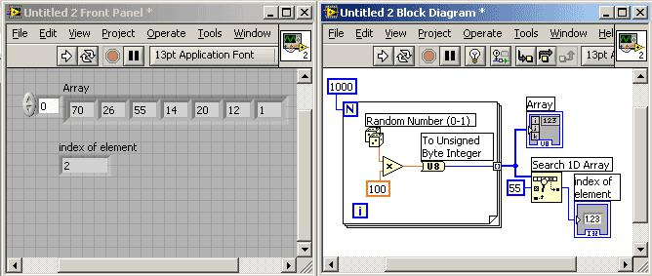

Рис.24 Пример использования функции Search 1D Array

